ИНФОРМАЦИОННАЯ СПРАВКА
по спорту лиц с поражением опорно-двигательного аппарата
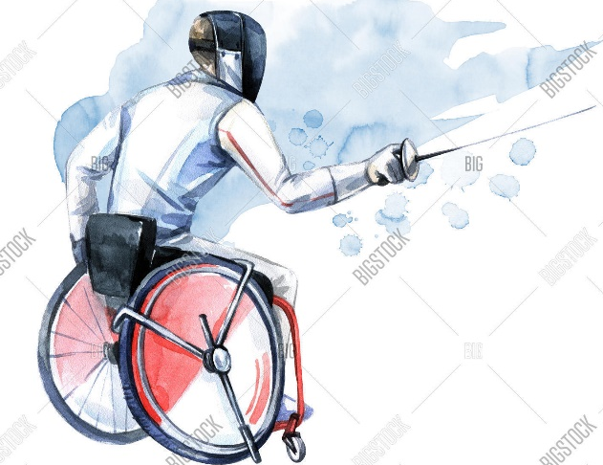
(дисциплина – фехтование)
Фехтование – это не просто спорт, это настоящая история о мужестве, упорстве и безграничных возможностях человека. Это дисциплина, которая открывает двери в мир спортивных достижений для людей с ограниченными возможностями, позволяя им раскрыть свой потенциал и почувствовать вкус победы.
Соревнования по фехтованию для людей с инвалидностью регулируются международными и национальными спортивными организациями, такими как международная федерации фехтования (FIE), международный комитет по фехтованию среди инвалидов и правилами вида спорта «Фехтование».

Классификация и классы спортсменов
Один из ключевых аспектов паралимпийского фехтования – это система классификации. Она призвана обеспечить максимально равные условия для соревнований, группируя спортсменов по степени их функциональных возможностей. В фехтовании существует своя система классификации, которая учитывает различные аспекты, которые учтены в 5 классах.

Для спортсменов с поражением ОДА в фехтовании используются классы, связанные с характером нарушения:
- Класс 1А - Спортсмен не держит равновесия в положении сидя, с ограничением функций фехтующей руки. Не способен разогнуть руку в локте, сжать кисть, что делает необходимым фиксацию оружия бандажом. Этот Класс сопоставим с прежним ISMGF 1A, или тетраплегией с поражением спинного мозга на уровне C5/C6.
- Класс 1В - Спортсмен не держит равновесия в положении сидя, с ограничением функций фехтующей руки. Способен разогнуть руку в локте, не способен сжать кисть, что делает необходимым фиксацию оружия бандажом. Этот Класс сопоставим с тетраплегией с поражением спинного мозга на уровне C7/C8 или более высоким поражением.
- Класс 2 - Плохо удерживает баланс в положении сидя. Фехтовальная рука – в норме. Этот Класс сопоставим параплегией на уровне Т1-Т9 или неполная тетраплегия с минимальным поражение фехтовальной руки и хорошим удержанием баланса в положении сидя.
- Класс 3 - Хорошо удерживает баланс в положении сидя, без опоры на ноги. Фехтовальная рука – в норме. Этот Класс сопоставим c параплегией на уровне Т10 - L2.
- Класс 4 - Хорошо удерживает баланс в положении сидя, с опорой на ноги. Фехтовальная рука – в норме. Спортсмены с поражением ниже L4 или похожими поражениями.

Техника
Несмотря на разнообразие видов оружия и категорий инвалидности, в основе техники фехтования ПОДА лежат общие принципы:
- Правильная стойка - фундамент всего. Спортсмен должен занимать устойчивое положение, позволяющее эффективно перемещаться, наносить удары и защищаться. Стойка должна быть сбалансированной, с опорой на ноги (или на колеса инвалидной коляски), обеспечивая максимальную мобильность и контроль.
- Работа корпуса - в зависимости от вида оружия и категории, работа корпуса может быть заменена работой рук и плечевого пояса. Цель – быстрое и точное перемещение, уход от атаки, сокращение дистанции для нападения.
- Работа клинка - сердце фехтования. Включает в себя:
– Нанесение ударов (атаки) - точные, быстрые и разнообразные удары, направленные в поражаемую зону. В фехтовании ПОДА, как и в обычном, существуют прямые удары (уколы), рубящие удары (в сабле и шпаге), а также более сложные комбинации.
– Защита (парирование) - блокирование ударов противника клинком. Эффективное парирование требует быстрой реакции, правильного угла и силы.
– Контратаки - ответные удары после успешного парирования. Это один из самых зрелищных и эффективных способов заработать очко.
– Переводы - изменение направления атаки или защиты, чтобы обмануть противника.
- Тактика и стратегия - техника неразрывно связана с тактикой. Спортсмен должен уметь анализировать действия противника, предугадывать его намерения и выбирать наиболее подходящие технические приемы для достижения победы. Это включает в себя:
– Контроль дистанции - умение поддерживать оптимальное расстояние до противника.
– Выбор момента для атаки - нападение в момент уязвимости противника.
– Использование ошибок противника - наказание за неточности и просчеты.

Правила соревнований
Самое заметное отличие фехтования ПОДА от обычного – это то, что спортсмены соревнуются, сидя в специальных креслах, которые надежно закреплены на полу. Это позволяет им сосредоточиться на движениях рук и корпуса, компенсируя ограничения в нижних конечностях.

Оружие и цель:
В фехтовании ПОДА используются три вида оружия:
- Шпага: Цель – поразить любую часть тела противника. Укол засчитывается, если он достаточно сильный, чтобы вызвать световую сигнализацию на аппарате.
- Рапира: Цель – поразить только туловище (корпус). Уколы в руки, ноги или голову не засчитываются. Здесь действует правило "приоритета": тот, кто атакует первым и правильно, имеет преимущество.
- Сабля: Цель – поразить любую часть тела выше пояса, включая руки и голову. В сабле засчитываются как уколы, так и удары (режущие движения). Также действует правило "приоритета".

Площадка для боя (Планш):
Бой проходит на специальной площадке, называемой "планш". Она имеет определенную длину и ширину, и спортсмены должны оставаться в ее пределах. Если кто-то выходит за пределы планша, это может привести к штрафу или потере очка.

Как засчитываются очки:
- Световая сигнализация: Как и в обычном фехтовании, каждое успешное попадание фиксируется специальным аппаратом, который загорается красным или зеленым светом.
- Судья: Главную роль играет судья, который следит за соблюдением правил, определяет, было ли попадание засчитано, и разрешает спорные моменты. В фехтовании ПОДА судья также следит за тем, чтобы спортсмены не пытались использовать запрещенные приемы или двигаться за пределами своих кресел.

Продолжительность боя:
Бой состоит из трех раундов. Каждый раунд длится три минуты. Если один из спортсменов набирает 15 очков раньше, бой заканчивается досрочно. Если по истечении трех раундов счет равный, назначается дополнительный раунд.

Важные правила и нюансы:
- Положение тела: Спортсмены должны сидеть прямо и не пытаться встать или использовать ноги для передвижения.
- Дистанция: Важно поддерживать правильную дистанцию до противника. Слишком близкое или слишком далекое расстояние может быть невыгодно.
- Тактика: Стратегия играет огромную роль. Спортсмены должны уметь предугадывать действия противника, защищаться и находить моменты для атаки.
- Экипировка: Все спортсмены носят специальную защитную экипировку: маску, куртку, перчатки и брюки.
Выдающиеся спортсмены ХМАО – Югры:

Сивуха Даниил Игоревич – призер Кубка России спорта лиц с поражением опорно-двигательного аппарата (фехтование). Кандидат в Мастера спорта России.

Шишманцева Василиса Денисовна – призер всероссийских соревнований спорта лиц с поражением опорно-двигательного аппарата (фехтование).

